教材信息表
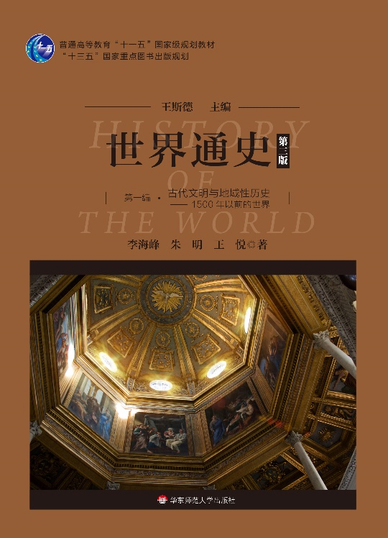 | 书名 | 世界通史（第三版）第一编——古代文明与地域性历史——1500年以前的世界
 | 书号 | 978-7-5675-7591-2
 | 出版年月 | 2018年11月 | 定价 | 54.00元
 | 适用专业 | 高校学生/广大读者
 | 适用层次 | 本科/研究生
 | 适用课程 | 专业基础课、专业选修课
 | 图书分类  （根据网站的图书分类填写，如“公共通识/就业创业”） | 专业课/文史哲类
主要亮点 | 本套教材为普通高等教育“十一五”国家级教材规划。  《世界通史》系列教材以人类文明的演变为线索，按前工业文明和地域性历史、工业文明的兴盛、现代文明的发展和选择三大阶段，在宏观与微观、纵向与横向的结合上，勾勒出人类社会嬗变演进的总体运动，揭示世界文明发展的共同性、多样性和丰富性。
作者简介 | 王斯德  华东师大历史学教授、博士生导师、历史学系原主任，教育部高等学校历史学学科教学指导委员会委员，现享受国务院突出贡献者特殊津贴。  主编的《世界现代史》自和《世界当代史》分别于1988年和1989年由高等教育出版社出版，为国内诸多院校的历史系选用为教材或主要参考书，已发行20多万册。《国际关系史》《第二次世界大战起源论集》《第二次世界大战事件人物》等专著或教材，影响很大。
内容简介或目录（除内容简介外，尽量提供目录）
本套教材为普通高等教育“十一五”国家级教材规划，在《世界通史》（第二版）的基础上修订而成。
《世界通史》系列教材以人类文明的演变为线索，按前工业文明和地域性历史、工业文明的兴盛、现代文明的发展和选择三大阶段，在宏观与微观、纵向与横向的结合上，勾勒出人类社会嬗变演进的总体运动，揭示世界文明发展的共同性、多样性和丰富性。
Contents
目 录
第一章史前时代 /
第一节 人类的起源 /
一、 人科的起源与演化 /
二、 现代人的起源 /
第二节 生产力的发展与生产工具的革新 /
一、 旧石器时代 /
二、 中石器时代 /
三、 新石器时代 /
第三节 家庭婚姻形态与社会组织的演变 /
一、 原始婚 /
二、 “同辈婚”与血缘家族 /
三、 母系氏族公社 /
四、 一夫一妻制与父系氏族公社 /
第四节 国家的产生 /
一、 私有制和阶级的形成 /
二、 国家的形成 /
第五节 史前文化 /
一、 原始宗教 /
二、 语言文字的产生 /
三、 原始艺术 /
四、 科学知识的萌芽 /
第二章古代西亚 /
第一节 古代两河流域文明 /
一、 自然环境与史前文化 /
二、 巴比伦文明 /
三、 亚述文明 /
四、 新巴比伦王国与两河流域文明的灭亡 /
五、 古代两河流域文化 /
第二节 古代波斯 /
一、 埃兰文明 /
二、 雅利安人的入侵与米底王国 /
三、 波斯帝国的兴衰 /
四、 古波斯文化 /
第三节 古代犹太 /
一、 犹太人的早期迁徙 /
二、 统一王国的建立 /
三、 王国的分裂与衰亡 /
四、 希伯来文化 /
世界通史（第三版）第一编
目录
第三章古代埃及 /
第一节 统一王国的形成与发展 /
一、 前王朝文化与埃及的统一 /
二、 早王朝的政治形势 /
三、 古王国的兴衰 /
四、 中王国的建立与发展 /
第二节 埃及帝国的形成与发展 /
一、 第二中间期与希克索斯王朝 /
二、 新王国的征服活动和帝国的形成 /
三、 帝国时期中央专制主义的强化 /
四、 帝国时期王权与神权的斗争 /
五、 帝国的衰亡 /
第三节 后期埃及 /
一、 第三中间期 /
二、 后埃及时代 /
第四节 古埃及文化 /
一、 独特的象形文字 /
二、 宗教信仰 /
三、 文学 /
四、 自然科学 /
第四章古代印度 /
第一节 自然环境与早期文明 /
一、 自然环境 /
二、 哈拉巴文明 /
第二节 吠陀时代 /
一、 雅利安人的入侵与建国 /
二、 种姓制度 /
三、 婆罗门教 /
第三节 列国时代的百家争鸣 /
一、 列国的政治形势 /
二、 百家争鸣 /
第四节 帝国时期的印度 /
一、 孔雀帝国 /
二、 贵霜帝国 /
第五节 古印度文化 /
一、 丰富的语言和文字 /
二、 文学 /
三、 建筑雕刻艺术 /
四、 自然科学 /
第五章古代希腊 /
第一节 早期希腊 /
一、 自然环境与早期居民 /
二、 爱琴文明 /
三、 黑暗时代 /
第二节 城邦的世界 /
一、 城邦的形成 /
二、 大殖民运动 /
三、 斯巴达 /
四、 早期雅典 /
第三节 希腊古典时代 /
一、 希波战争 /
二、 伯利克利时代的雅典民主政治 /
三、 伯罗奔尼撒战争与城邦混战 /
第四节 希腊化时代 /
一、 马其顿王国的兴起 /
二、 亚历山大东征 /
三、 希腊化王国 /
第五节 古希腊文化 /
一、 文字与文学 /
二、 史学 /
三、 哲学 /
四、 宗教 /
五、 自然科学 /
第六章古代罗马 /
第一节 王政时代的罗马 /
一、 地理环境与早期文化 /
二、 罗马城的起源与早期统治 /
三、 埃特鲁里亚人的统治 /
第二节 罗马共和国的崛起 /
一、 罗马共和国初期的政治体制 /
二、 平民与贵族的斗争 /
三、 罗马共和国的扩张 /
第三节 共和制向帝制的嬗变 /
一、 大征服后的罗马 /
二、 奴隶起义和格拉古改革暴露出的尖锐社会矛盾 /
三、 三头同盟与共和国的倾覆 /
第四节 罗马帝国的兴衰 /
一、 奥古斯都的元首政治 /
二、 “罗马和平”下的社会发展 /
三、 基督教的兴起与三世纪危机 /
四、 蛮族入侵与西罗马灭亡 /
第五节 古罗马文化 /
一、 文字与文学 /
二、 史学与哲学 /
三、 罗马法 /
四、 宗教 /
五、 自然科学 /
第七章中世纪的西欧 /
第一节 中世纪西欧文明的萌芽 /
一、 日耳曼诸王国的建立 /
二、 法兰克王国 /
三、 领主和庄园 /
第二节 中世纪盛期的西欧 /
一、 西欧诸国的历史演进 /
二、 罗马天主教会势力的扩张 /
三、 十字军东征 /
第三节 中世纪的城市和文化 /
一、 西欧的城市复兴 /
二、 中世纪的西欧文化 /
第四节 中世纪晚期的西欧 /
一、 百年战争 /
二、 法英的现代国家建构 /
第八章中世纪的东欧 /
第一节 拜占庭帝国和东正教文明 /
一、 查士丁尼的统治 /
二、 中世纪中期的拜占庭帝国 /
三、 拜占庭帝国的衰亡 /
四、 东正教和拜占庭帝国的文化 /
第二节 斯拉夫世界 /
一、 中世纪初期斯拉夫人的迁移 /
二、 东斯拉夫人与罗斯建国 /
三、 斯拉夫国家的形成： 基辅罗斯的兴衰 /
四、 基辅罗斯的文化 /
第三节 俄罗斯 /
一、 蒙古时代 /
二、 莫斯科的崛起和沙皇制度的确立 /
三、 俄罗斯的中世纪文化 /
第四节 其他东欧国家 /
一、 保加利亚 /
二、 塞尔维亚 /
三、 波兰 /
四、 捷克 /
五、 匈牙利 /
六、 罗马尼亚 /
第九章中古时代的亚洲文明 /
第一节 东亚 /
一、 朝鲜 /
二、 日本 /
三、 越南 /
第二节 印度 /
一、 中古早期印度的统一与分裂 /
二、 佛教的衰落和印度教的兴起 /
三、 伊斯兰文化的进入： 德里苏丹国 /
第三节 蒙古帝国 /
一、 蒙古帝国的崛起 /
二、 蒙古帝国的分裂 /
三、 蒙古帝国的遗产 /
第四节 阿拉伯帝国的兴衰 /
一、 伊斯兰教和阿拉伯国家的早期发展 /
二、 阿拉伯帝国 /
三、 伊斯兰教的发展 /
四、 阿拉伯文化 /
第五节 奥斯曼土耳其帝国 /
一、 奥斯曼人的迁徙和崛起 /
二、 奥斯曼帝国的西征和扩张 /
三、 巴尔干的文化转型 /
四、 奥斯曼帝国初期的文化 /
第十章公元1500年前的非洲和美洲 /
第一节 非洲 /
一、 非洲的人文环境 /
二、 北非的阿拉伯化 /
三、 中世纪的东非王国 /
四、 尼日尔河流域的西非王国 /
五、 中世纪的南非王国 /
第二节 美洲 /
一、 美洲的自然环境与早期居民 /
二、 中美洲与墨西哥古代文明 /
三、 印加文明 /
第三版后记 /

